Рекомендуемые задания для воспитанников 2 группы раннего возраста

27 апреля 2020 года

ОО "П» Познавательное развитие. Тема: «Да здравствует мыло душистое и полотенце пушистое!»
Доброе утро!
Улыбнитесь скорее!
И сегодня наш денек
Пройдет веселее.
Мы погладим
Нос и щечки
Будем мы красивыми
Как в саду цветочки.
Разотрем ладошки
Сильнее, сильнее!
А теперь похлопаем
Смелее, смелее!
Ушки мы теперь потрем
И здоровье сбережем!
2. Беседа о предметах личной гигиены.

- Посмотри на картинку и скажи, что ты видишь? Мыло, полотенце, расчёска, зубная щётка. Побеседовать о каждом предмете.
-Что это?
- Мыло.
- Для чего нужно мыло?
- Чтобы мыть руки.
- Когда мы моем руки?
- Мы моем руки перед едой, когда испачкаются руки после рисования или лепки, после того, как погладили животных.
- А вот мы с тобой ходили на прогулку. Пришли, разделись и сразу побежали за стол. Правильно мы сделали?
- Нет! У нас руки грязные!
- А что надо сделать, чтоб руки стали чистыми?
-Помыть их!
Игра «Кран откройся»
Кран откройся, нос умойся!
Мойтесь сразу оба глаза!
Мойтесь уши, мойся шейка!
Мойся шейка, хорошенько!
Мойся, мойся, обливайся,
Грязь смывайся,
Грязь смывайся!
- Для чего нужно полотенце?
- Чтобы вытираться.
- Для чего нужна расческа?
- Чтобы расчесываться.
- А это что?
- Это зубная щетка.
- Как вы думаете, ребята, сколько раз в день надо чистить зубы?
- Два раза в день - утром и вечером.
- Для чего надо чистить зубы?
- Чтобы сохранить зубы здоровыми, белыми.
3. Физкультминутка.
- Посмотрите на эти картинки. Что тут происходит?
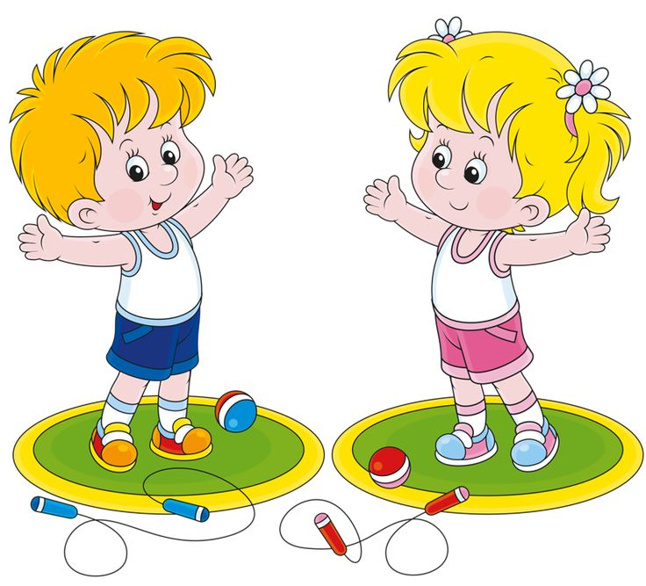
- Девочка и мальчик делают зарядку.
- Правильно. Давай вместе с тобой сделаем зарядку.
Физкультминутка "Веселая зарядка"
Солнце глянуло в кроватку.
Раз, два, три, четыре, пять.
Все мы делаем зарядку.
Надо нам присесть и встать.
Руки вытянуть пошире.
Раз, два, три, четыре, пять.
Наклониться – три, четыре.
И на месте поскакать.
На носок, потом на пятку.
Дружно делаем зарядку.
После зарядки можно сказать:
- Спасибо зарядке- здоровье в порядке!
Наша умная головка
Думала сегодня ловко.
Ушки всё услышали,
Глазки посмотрели.
Ручки всё исполнили,
А ножки посидели.

Рекомендуемая для чтения художественная литература:
Е.Чарушин «Волчишко»
Жил в лесу волчишко с матерью.
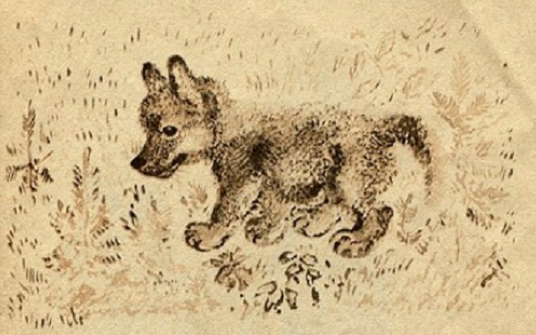Волчишко
Вот как-то раз ушла мать на охоту.
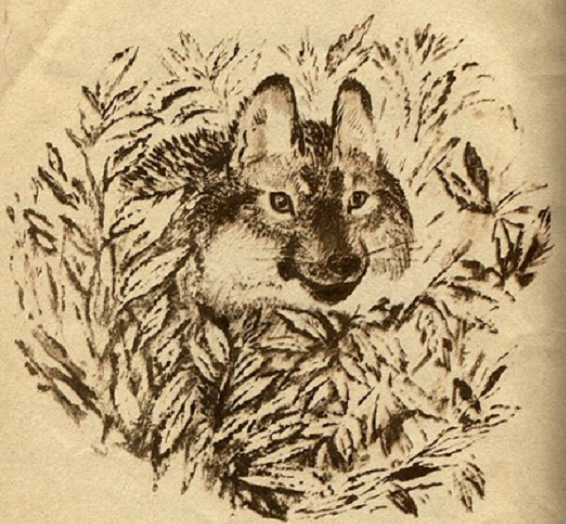Волчица на охоте
А волчишку поймал человек, сунул его в мешок и принёс в город. Посреди комнаты мешок положил.
Долго не шевелился мешок. Потом забарахтался в нём волчишко и вылез. В одну сторону посмотрел — испугался: человек сидит, на него смотрит.
В другую сторону посмотрел — чёрный кот фыркает, пыжится, самого себя вдвое толще, еле стоит. А рядом пёс зубы скалит.
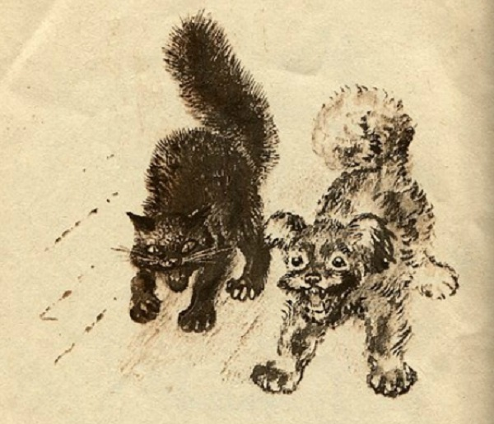Черный кот и пёс
Совсем забоялся волчишко. Полез в мешок обратно, да не влезть — лежит пустой мешок на полу, как тряпка.
А кот пыжился, пыжился да как зашипит! Прыгнул на стол, блюдце свалил. Разбилось блюдце.
Пёс залаял.
Человек закричал громко: «Ха! Ха! Ха! Ха!»
Забился волчишко под кресло и там стал жить-дрожать.
Кресло посреди комнаты стоит.
Кот со спинки кресла вниз посматривает.
Пёс вокруг кресла бегает.
Человек в кресле сидит — дымит.
А волчишко еле жив под креслом.
Ночью человек уснул, и пёс уснул, и кот зажмурился.
Коты — они не спят, а только дремлют.
Вылез волчишко осмотреться.
Походил, походил, понюхал, а потом сел и завыл.
Пёс залаял. Кот на стол прыгнул. Человек на кровати сел. Замахал руками, закричал. А волчишко опять под кресло залез. Стал тихонечко там жить.
Утром ушёл человек. Молока налил в плошку. Стали кот с собакой молоко лакать.
Вылез из-под кресла волчишко, подполз к двери, а дверь- то открыта!
Из двери на лестницу, с лестницы на улицу, с улицы по мосту, с моста в огород, из огорода в поле.
А за полем стоит лес. А в лесу мать-волчиха. Обнюхались, обрадовались и дальше побежали по лесу.
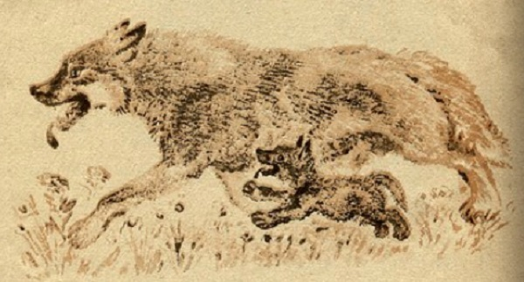Волчица с волчонком
А теперь волчишко вот каким стал волком.

Рекомендуемая игра
